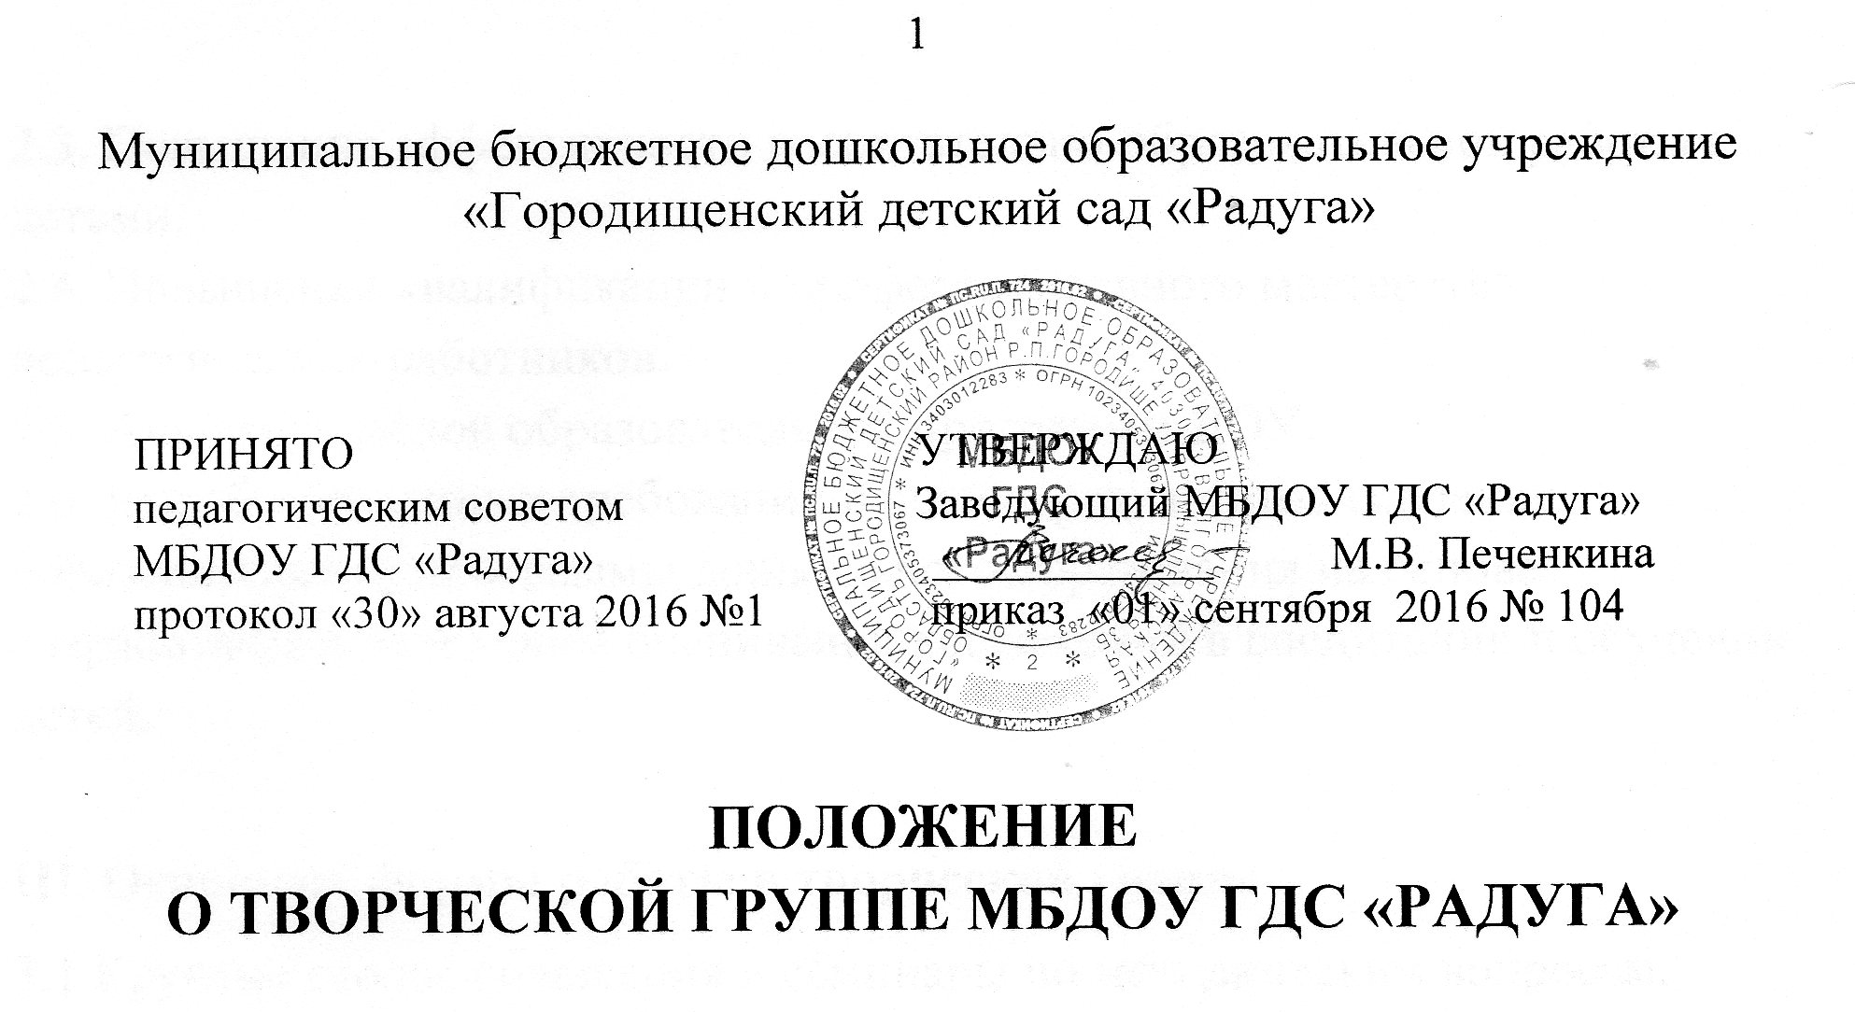

I. Общие положения
1.1. Настоящее Положение регламентирует деятельность творческой группы Муниципального бюджетного дошкольного образовательного учреждения «Городищенский детский сад «Радуга» (далее – ДОУ).
1.2.Деятельность творческой группы осуществляется в соответствии с действующим законодательством Российской Федерации в области образования, нормативно - правовыми документами об образовании, Уставом ДОУ, настоящим Положением.
1.3. Творческая группа организуется при наличии не менее пяти педагогов.
1.4.Творческая группа организуется путем выбора прямым голосованием на педагогическом совете ДОУ, реорганизуется и ликвидируется руководителем по представлению старшего воспитателя.
1.5. Деятельность творческой группы направлена на совершенствование методического и профессионального мастерства, организацию взаимопомощи в обучении и воспитании детей по образовательной программе МБДОУ ГДС «Радуга».
1.6. Срок действия данного положения не ограничен.

II. Задачи творческой группы
2.1. Совершенствование методики проведения различных видов детской деятельности и их методического и материально-технического обеспечения;
2.2. Разработка методической документации: конспектов занятий, учебных пособий, дидактического материала, рекомендаций для педагогов, рефератов, открытых мероприятий ДОУ и др.
2.3. Повышение эффективности воспитательно-образовательной работы с детьми.
2.4. Повышение квалификации и профессионального мастерства педагогических работников.
2.5. Анализ разделов образовательной программы ДОУ.
2.6. Выработка единых требований в оценке результатов освоения образовательной программы дошкольного образования на основе разработанных критериев оценивания достижений в воспитании и обучении детей.

III. Основные формы работы в творческой группе
3.1.Круглые столы, совещания и семинары по методическим вопросам, творческие отчеты педагогов и т.п.
3.4.Открытые мероприятия и другие формы работы с детьми педагогами.
3.5.Лекции, доклады, сообщения и дискуссии по методике воспитания и образования, вопросам дошкольной педагогики и психологии.
3.6.Изучение и реализация в образовательной деятельности требований руководящих документов, передового педагогического опыта.
3.7.Проведение методических недель.
3.8.Взаимопосещение занятий.

IV. Основные направления деятельности творческой группы
4.1.Анализ результатов образовательной деятельности по областям развития.
4.2.Участие в разработке вариативной части планов образовательной деятельности.
4.3.Разработка интегрированных образовательных программ по изучаемым направлениям и согласование их с парциальными программами для более полного обеспечения усвоения детьми требований государственных образовательных стандартов.
4.4.Подготовка и обсуждение разработок методических пособий и дидактических материалов по воспитанию и обучению детей дошкольного возраста.
4.5.Подготовка и обсуждение докладов по вопросам методики воспитания и обучения детей дошкольного возраста, повышение профессиональной компетенции педагогов.
4.6.Обсуждение методики проведения отдельных видов деятельности и содержания дидактических материалов к ним.
4.7.Рассматривание вопросов организации, руководства и контроля исследовательской работой педагогов.
4.8.Организация и проведение педагогических экспериментов по поиску и внедрению новых развивающих технологий воспитания и обучения детей дошкольного возраста.
4.9.Разработка и совершенствование средств повышения наглядности воспитания и обучения.
4.10.Выбор и организация работы наставников с молодыми специалистами и начинающими профессиональную деятельность педагогами.

V. Работа творческой группы
5.1. Работа творческой группы проводится в соответствии с планом работы на текущий год. План составляется руководителем творческой группы, рассматривается на заседании педагогического совета и утверждается руководителем ДОУ.
5.2. Заседания творческой группы следует проводить в соответствии с планом работы. По каждому из обсуждаемых на заседании вопросов принимаются рекомендации, которые фиксируются в протоколе.

VI. Документация и отчетность
6.1. Материалы творческой группы представляются в виде заключений, выводов, рекомендаций, прогнозов.
6.2. Заключения творческой группы могут рассматриваться в ходе подготовки и реализации педагогических советов, заседаний ПМПК, методических совещаний.
6.3. Отчёт руководителя творческой группы о результатах её работы за истекший учебный год и перспективах дальнейшей деятельности заслушивается на итоговом педсовете.

